Практическая №12*Причины и начальный период Великой Отечественной войны. Работа с исторической картой
ФИО__________________________ группа _________ дата:
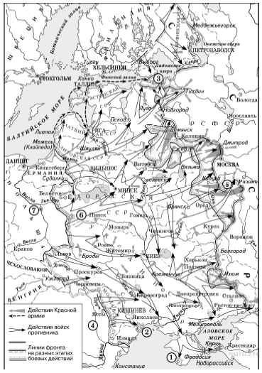 | - К какому периоду Отечественной истории относятся обозначенные на карте события? начальный  - К какому году относятся обозначенные на карте события? 1941  - Напишите название города, обозначенного цифрой «3» Ленинград  - Что началось с этим городом в обозначенном году? Блокада  - В каком году этот процесс частично завершился? 1943  - В каком году этот процесс окончательно завершился? 1944  - Напишите название города, обозначенного цифрой «5» Тула  - Верно ли, что данный город не был взят войсками противника? да  - Напишите название города, обозначенного цифрой «2» Одесса  - Верно ли, что в данном году развернулись ожесточенные бои за этот город? да  - Верно ли, что этот город не был захвачен противником? нет  - Напишите название города, обозначенного цифрой «1» Севастополь  - Верно ли, что данный город была захвачен противником в данном году? (см. вопрос №2) нет  - Верно ли, что города 1,2, 3,5,6 – «Города-герои»? да  - Напишите название города, обозначенного цифрой «6» Брест  - Напишите название города, обозначенного цифрой «7» Варшава  - Напишите название города, обозначенного цифрой «4» Бухарест
Практическая №12**
Причины и начальный период Великой Отечественной войны. Работа с исторической картой
ФИО__________________________ группа _________ дата:

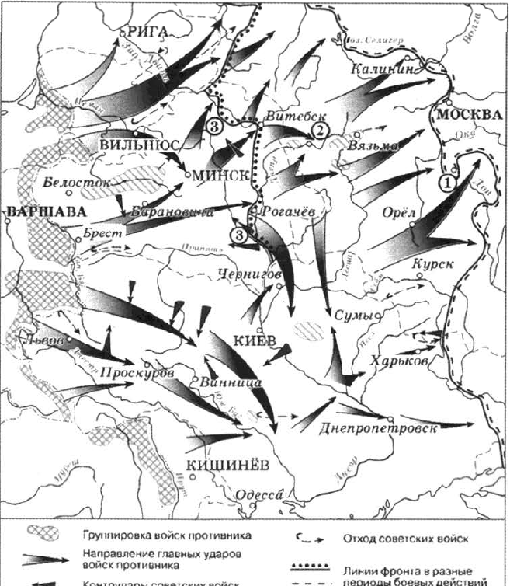 | - Напишите век, события которого отображены на карте XX  - Напишите противника России в обозначенных военных действиях. III рейх  - Напишите точный год военных действий. 1941  - В каком месяце линия фронта стала пролегать по линии, обозначенной цифрой «3»? июль 1941  - Напишите название города, обозначенного цифрой «1» Тула  - Верно ли, что данный город был взят войсками противника? нет  - Как называлась операция противника, частичное осуществление которой представлено на карте? «Барбаросса»  - Обозначен ли на карте город, современное название которого – Тверь? да  - Обозначены ли на карте территории, присоединенные в 1939-1940 гг.? да  - Присутствует ли на карте крепость, ожесточенная оборона которой велась в начале войны? да  - На территории какой республики находилась данная крепость? Белоруссия  - Верно ли, что столица этой республики была взята противником на начальном этапе войны? да

Практическая №13*
Причины и начальный период Великой Отечественной войны. Работа с исторической картой
ФИО__________________________ группа _________ дата:

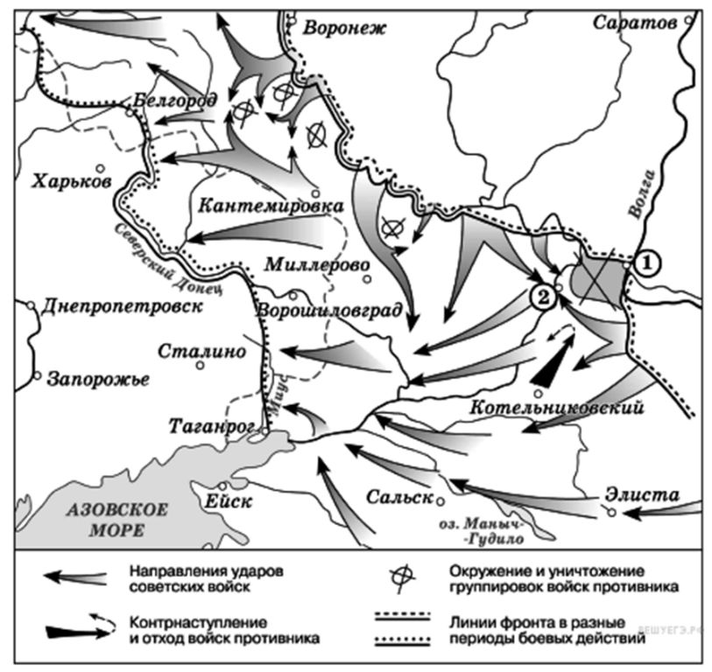 | - Напишите название войны, обозначенной на карте. Великая Отечественная война  - Напишите годы обозначенных военных действий. 1942-1943  - Напишите название города, обозначенного цифрой «1» Сталинград  - Напишите название города, обозначенного цифрой «2» Калач  - Как называлась операция, завершившаяся соединением войск у города «2»? «Уран»  - Как называлась операция по ликвидации данных войск? «Кольцо»  - Какой командующий противника попал в плен в ходе данной операции? Паулюс  - Верно ли, что данные действия относятся к начальному периоду войны? нет  - Верно ли, что город, обозначенный цифрой «1», находился в оккупации? нет  - Верно ли, что данный город затем был переименован?  Да

Практическая №13**
Причины и начальный период Великой Отечественной войны. Работа с исторической картой
ФИО__________________________ группа _________ дата:

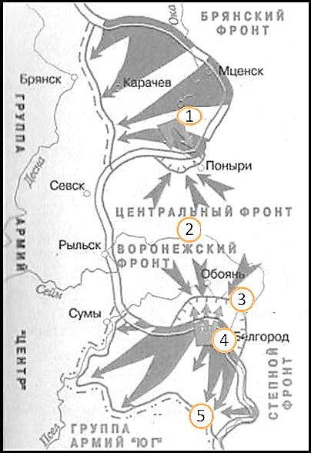 | - Напишите название битвы. Курская битва  - Напишите точные даты битвы? 5 юля – 23 августа 1943  - Верно ли, что первый этап данной битвы для РККА был наступательным? нет  - Верно ли, что первый этап данной битвы для РККА был оборонительным? да  - Напишите город, обозначенный на карте цифрой «1» Орел  - Как называлась советская операция по освобождению этого города? «Кутузов»  - Напишите город, обозначенный на карте цифрой «4» Белгород  - Как называлась советская операция по освобождению этого города? «Полководец Румянцев»  - Напишите город, обозначенный на карте цифрой «2» Курск  - Напишите название деревни, обозначенной цифрой «3» Прохоровка  - Что произошло возле этой деревни? Крупнейшее танковое сражение  - Кто командовал Центральным фронтом? Рокоссовский  - Кто командовал Воронежским фронтом? Ватутин  - Напишите город, обозначенный на карте цифрой «5»? Харьков  - Что завершилось с освобождением этого города? Курская битва  - Кто командовал Степным фронтом? Конев  - Что было дано на Красной площади в честь освобождения городов, обозначенных цифрами «1» и «4»? Первый салют во время войны  - В чем ключевое значение битвы, обозначенной на карте? Завершение коренного перелома в войне

Практическая №13***
Причины и начальный период Великой Отечественной войны. Работа с исторической картой
ФИО__________________________ группа _________ дата:
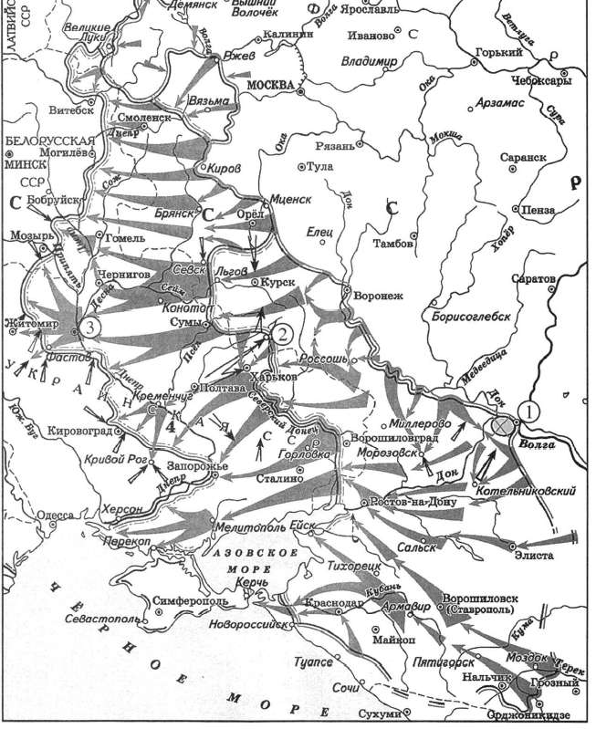 | - Напишите название войны, обозначенной на карте ВОВ  - Напишите точный год обозначенных действий. 1943  - Верно ли, что действия на карте относятся к периоду «коренного перелома»? да  - Напишите название города, обозначенного цифрой «1» Сталинград  - Как называлось контрнаступление РККА под этим городом? «Уран»  - Напишите название города, обозначенного цифрой «2» Белгород  - Напишите название операции по освобождению этого города «Полководец Румянцев»  - Битва за какую реку развернулась вскоре после освобождения этого города? Днепр  - Какие две партизанские операции развернулись в этом году? «Рельсовая война», «Концерт»  - Напишите название города, обозначенного цифрой «3» Киев  - Столицей какой республики являлся этот город? Украина  - Верно ли, что в этом же году немцы проводили операцию «Цитадель»? да  - Верно ли, что в этом же году РККА проводили операцию «Багратион»? нет  - Верно ли, что в этом же году советские войска впервые вышли к своим оккупированным границам? нет
Практическая №15
Причины и начальный период Великой Отечественной войны. Работа с исторической картой
ФИО__________________________ группа _________ дата:
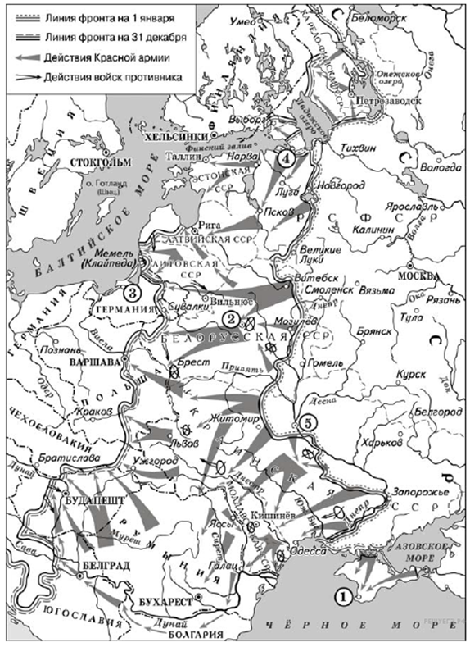 | - К какому периоду Отечественной истории относятся обозначенные на карте события? Завершающий этап войны  - К какому году относятся обозначенные на карте события? 1944  - Напишите название города, обозначенного цифрой «4» Ленинград  - В ходе какой операции был полностью деблокирован данный город? «Искра»  - Напишите название города, обозначенного цифрой «2» Минск  - В ходе какой операции он был освобожден? «Багратион»  - Напишите название города, обозначенного цифрой «5» Киев  - В каком году он был освобожден? 1943  - Напишите название города, обозначенного цифрой «1» Севастополь  - В каком году он был освобожден? 1944  - Напишите общее название операций, обозначенных на карте. «10 сталинских ударов»  - Напишите название города, обозначенного цифрой «3» Кёнигсберг  - В каком году был захвачен данный город? 1945

